МОСКОВСКИЙ ГОСУДАРСТВЕННЫЙ ТЕХНИЧЕСКИЙ УНИВЕРСИТЕТ

им. Н. Э. Баумана

Кафедра «Системы обработки информации и управления»

**Домашнее задание по курсу**

«Средства проектирования АСОИУ»

На тему «Сегментация объектов на спутниковых снимках»

|  |  |
| --- | --- |
| ИСПОЛНИТЕЛЬ: |  |
| студентка группы ИУ5-71Б | ________________ |
| Шимолина П. К. | "__"_________2023 г. |

|  |  |
| --- | --- |
| ПРЕПОДАВАТЕЛЬ: |  |
|  |  |
| Лосева С. С.  Кафедра ИУ5 | ________________ |

Москва 2023

**Оглавление**

Введение 3

Постановка задачи 3

Функциональная модель 5

Диаграмма «Сущность-связь» 14

# **Введение**

Целью домашнего задания является описаниие сервиса сегментации объектов на спутниковых снимках. Сервис сегментации объектов на спутниковых снимках нужен для получения и работы с обработанными изображениями. Он может быть применен в различных областях, таких как геоинформационные системы, геопланирование, экология, разведка и безопасность.

В ходе выполнения домашнего задания были использованы следующие программные средства: AllFusion Process Modeler r7 и ERwin Data Modeler r7.3.

# **Постановка задачи**

Сервис сегментации объектов на спутниковых снимках рассматривается с точки зрения пользователя. Использование данной системы позволит эффективно анализировать и использовать геопространственные данные.

Система сегментации объектов на спутниковых снимках проходит через несколько важных этапов. Вначале происходит загрузка и получение спутниковых снимков, которые будут использоваться для анализа. Затем система применяет алгоритмы и методы сегментации, чтобы выделить различные объекты на изображении, такие как здания, дороги, водные объекты и растительность. После этого происходит визуализация результатов, где сегментированные объекты отображаются на изображении или создается отдельная визуализация с отмеченными объектами. В конечном этапе система сохраняет обработанное изображение и предоставляет его для дальнейшего использования, анализа или предоставления другим пользователям или системам.

Это позволяет эффективно анализировать геопространственные данные, обнаруживать изменения в окружающей среде, отслеживать развитие инфраструктуры и использовать эти данные для прогнозирования и планирования в различных областях, таких как геоинформационные системы, геопланирование и экология.

Функции создания системы приведены в таблице 1.

Цель: описать работу сервиса сегментации объектов на спутниковых изображениях.

Точка зрения: пользователь.

Таблица 1 – Описание основных функций

| **Функции** | **Описание** | **Данные, требуемые для выполнения функций** |
| --- | --- | --- |
| 1. Получить изображения | Сервис получает изображение со спутника, загруженное пользователем | Входные данные:  Пользовательское изображение  Управление:  Правила работы с системой  Законодательство РФ  Механизмы:  Пользователь |
| 1. Обработать изображения | Применить алгоритмы сегментации объектов на спутниковых снимках. | Входные данные:  Загруженное изображение  Управление:  Правила использования модели МО  Законодательство РФ  Механизмы:  Обученная модель МО  Пользователь |
| 1. Визуализировать изображение | Представить результаты сегментации объектов на спутниковых снимках в удобной для восприятия форме. | Входные данные:  Предобработанное изображение  Управление:  Законодательство РФ  Механизмы:  Пользователь |
| 1. Сохранить изображение | Веб-сервис предоставляет возможность скачать сегментированные изображения | Входные данные:  Изображение с визуализацией результатов  Управление:  Правила работы с системой  Законодательство РФ  Механизмы:  Пользователь |

**Функциональная модель**

Для изучения предметной области была использована методология SADT. Функциональная модель SADT отображает функциональную структуру объекта, т. е. производимые им действия и связи между этими действиями. Построение модели начинается с контекстной диаграммы, которая представляет всю систему в виде простейшей компоненты – одного блока «Сегментация объектов на спутниковых снимках» и дуг, изображающих все основные связи моделируемой системы с внешним миром. Диаграмма декомпозиции, полученная в результате разбиения контекстной диаграммы на отдельные активности, выявляет полный набор подфункций, каждая из которых представлена как блок, границы которого определены интерфейсными дугами.

Построение модели начинается с контекстной диаграммы, которая представляет всю систему в виде простейшей компоненты - одного блока «Сегментация объектов на спутниковых снимках» и дуг, изображающих все основные связи моделируемой системы с внешним миром (рисунок 1).

Второй уровень модели – диаграмма декомпозиции, полученная в результате разбиения контекстной диаграммы. Диаграмма декомпозиции выявляет полный набор подфункций, каждая из которых представлена как блок, границы которого определены интерфейсными дугами. В ходе декомпозиции получено 4 блока (рисунок 2): «Получить изображение», «Обработать изображение», «Визуализировать изображение», «Сохранить изображение».

Сначала система получает спутниковое изображение, которое будет использоваться. Затем оно проходит обработку, где применяются алгоритмы и методы сегментации, чтобы выделить и разделить объекты на отдельные сегменты. После этого система визуализирует результаты, отображая сегментированные объекты на изображении. Наконец, обработанное и визуализированное изображение сохраняется для дальнейшего использования или анализа.

Третий уровень модели – диаграмма декомпозиции блока «Обработать изображение», а также диаграмма декомпозиции блока «Визуализировать изображение».

Диаграмма декомпозиции блока «Обработать изображение» (рисунок 3) разбита на четыре блока:

1. Предобработать изображение – сервис предварительно обрабатывает изображение, чтобы подготовить его для применения обученной модели сегментации.
2. Применить обученную модель – применяется обученная модель сегментации к предобработанному изображению. Модель анализирует изображение и выдает маску сегментации, которая показывает, где на изображении находятся объекты интереса.
3. Нормализовать контрастность – производится нормализация контрастности изображения чтобы сделать сегментацию более четкой .
4. Нормализовать яркость – производится нормализация контрастности изображения чтобы сделать сегментацию более четкой.

Диаграмма декомпозиции блока «Визуализировать изображение» (рисунок 4) разбита на четыре блока:

1. Подготовить изображение – производится подготовка изображения для дальнейшего использования.
2. Создать маски сегментации – создаются маски сегментации, которые показывают, где на изображении находятся объекты интереса.
3. Наложить маски сегментации – маски сегментации накладываются на исходное изображение, чтобы визуализировать сегментированные объекты в контексте оригинального изображения.
4. Отобразить сегментированные объекты – сегментированные объекты отображаются пользователю, позволяя ему увидеть результаты сегментации и оценить качество работы модели.

В таблицах 2 и 3 содержится описание всех функций и стрелок разработанной модели.

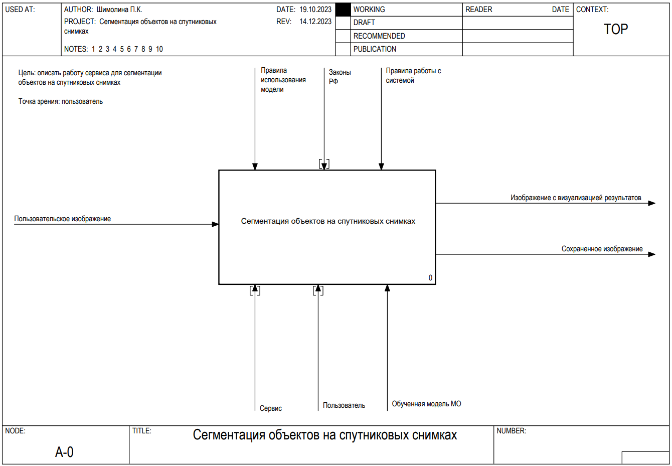

Рисунок 1 – Контекстная диаграмма сервиса сегментации объектов на спутниковых снимках

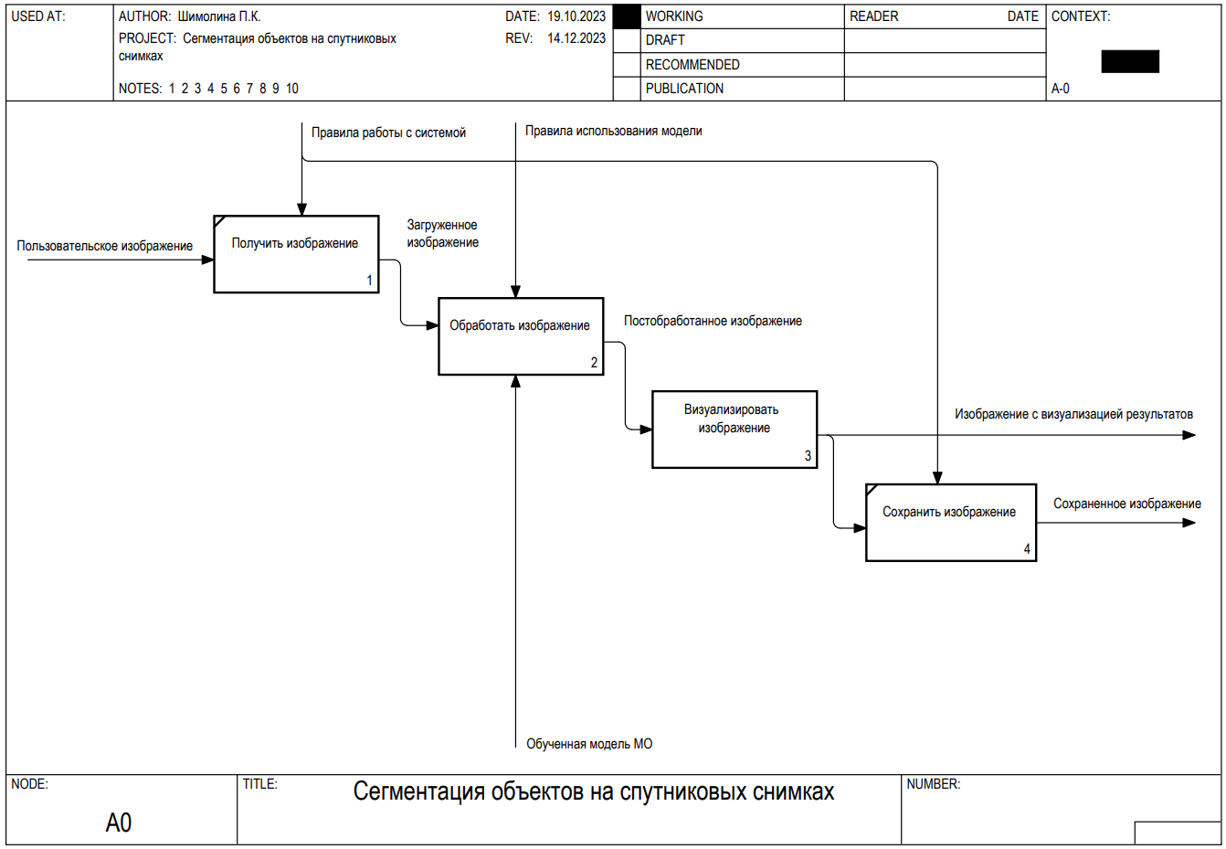

Рисунок 2 – Диаграмма декомпозиции сервиса сегментации объектов на спутниковых снимках

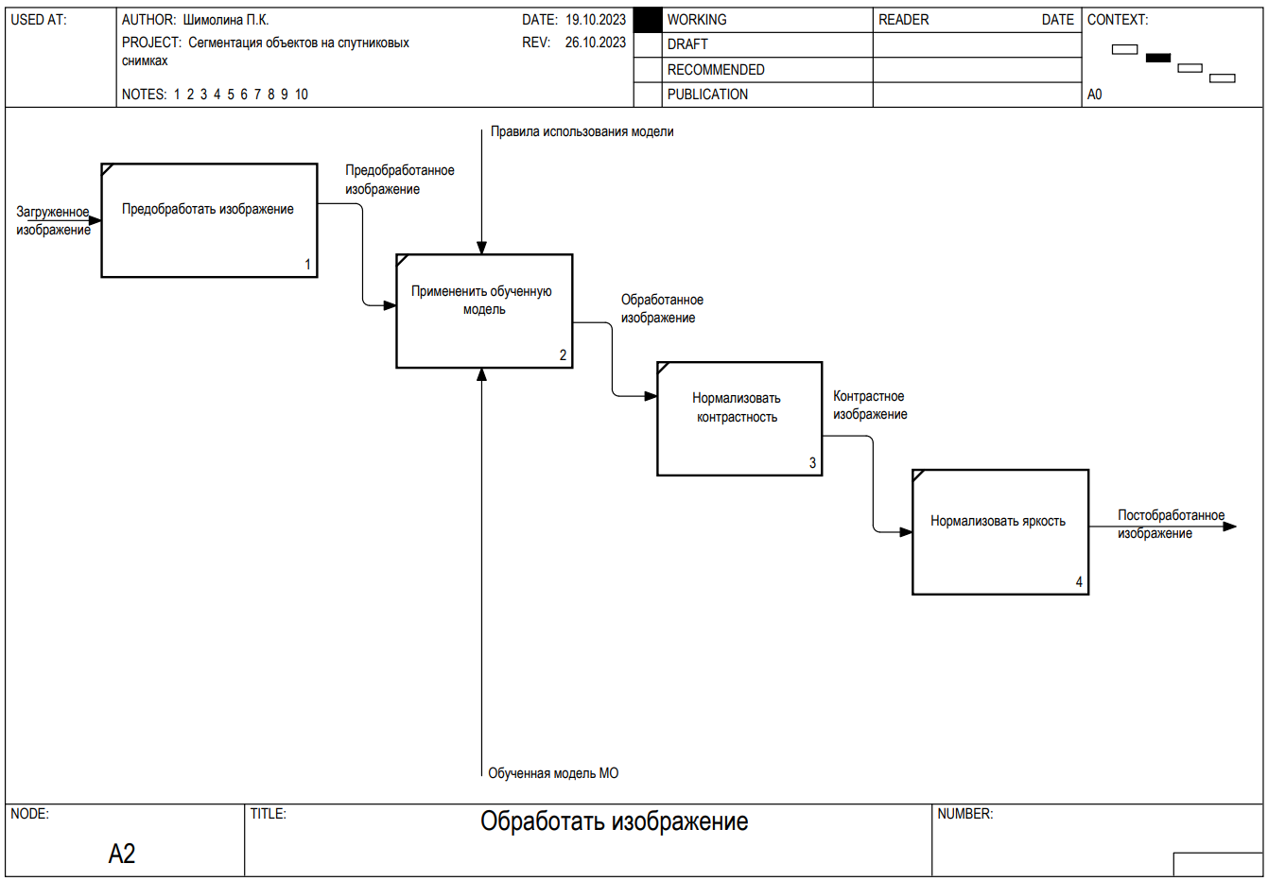

Рисунок 3 – Диаграмма функции «Обработать изображение»

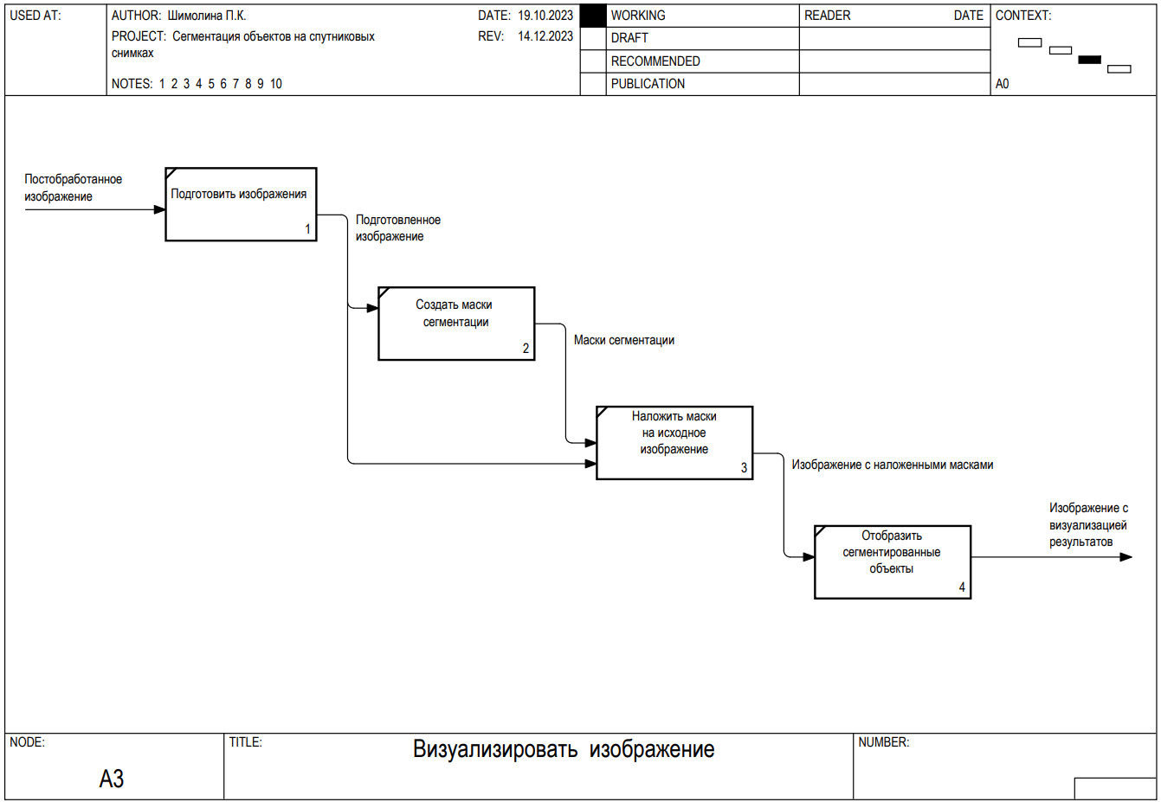

Рисунок 4 – Диаграмма функции «Визуализировать изображение»

Таблица 2 – Отчёт по функциональным блокам модели

| **Номер блока** | **Название блока** | **Описание функционального блока** |
| --- | --- | --- |
| 0 | Сегментация объектов на спутниковых снимках | Создание веб-сервиса для сегментации объектов на снимках, загруженных пользователем |
| 1 | Получить изображение | Пользователь загружает изображение для дальнейшей обработки и сегментации |
| 2 | Обработать изображение | Сервис обрабатывает изображение |
| 21 | Предобработать изображение | Сервис предварительно обрабатывает изображение, чтобы подготовить его для применения обученной модели сегментации |
| 22 | Применить обученную модель | Применяется обученная модель сегментации к предобработанному изображению. Модель анализирует изображение и выдает маску сегментации, которая показывает, где на изображении находятся объекты интереса |
| 23 | Нормализовать контрастность | Производится нормализация контрастности изображения чтобы сделать сегментацию более четкой |
| 24 | Нормализовать яркость | Происходит нормализация яркости изображения, чтобы сделать его более равномерным и улучшить визуальное качество |
| 3 | Визуализировать изображение | Сервис визуализирует исходное изображение с наложенными масками сегментации |
| 31 | Подготовить изображение | Производится подготовка изображения для дальнейшего использования |
| 32 | Создать маски сегментации | Создаются маски сегментации, которые показывают, где на изображении находятся объекты интереса |
| 33 | Наложить маски на исходное изображение | Маски сегментации накладываются на исходное изображение, чтобы визуализировать сегментированные объекты в контексте оригинального изображения |
| 34 | Отобразить сегментированные объекты | Сегментированные объекты отображаются пользователю, позволяя ему увидеть результаты сегментации и оценить качество работы модели |
| 4 | Сохранить изображение | Пользователь сохраняет полученное изображение в формате JPEG в выбранную папку |

Таблица 3 – Отчёт по стрелкам модели

| **Название стрелки** | **Описание** | **Источник** | **Тип источника** |
| --- | --- | --- | --- |
| Загруженное изображение | Изображение, загруженное в систему | Получить изображение | Output |
| Законы РФ | Законодательство Российской Федерации | { Border } | Control |
| Изображение с визуализацией результатов | Изображение с графическим представлением полученных результатов | Отобразить сегментированные объекты | Output |
| Изображение с наложенными масками | Изображение, на котором применены маски для выделения определенных областей | Наложить маски на исходное изображение | Output |
| Контрастное изображение | Изображение с усиленным контрастом | Нормализовать контрастность | Output |
| Маски сегментации | Маски, используемые для разделения изображения на отдельные объекты или области | Создать маски сегментации | Output |
| Обработанное изображение | Изображение, подвергнутое обработке | Примененить обученную модель | Output |
| Обученная модель МО | Обученная модель МО | { Border } | Mechanism |
| Подготовленное изображение | Изображение, подготовленное для дальнейшей обработки | Подготовить изображения | Output |
| Пользователь | Пользователь | { Border } | Mechanism |
| Пользовательское изображение | Изображение, загруженное пользователем | { Border } | Input |
| Постобработанное изображение | Изображение, подвергнутое дополнительной обработке | Нормализовать яркость | Output |
| Правила использования модели | Правила и ограничения, касающиеся использования обученной модели, такие как размеры изображения. | { Border } | Control |
| Правила работы с системой | Правила работы с системой | { Border } | Control |
| Предобработанное изображение | Изображение, подвергнутое предварительной обработке | Предобработать изображение | Output |
| Сервис | Разработанный сервис сегментации объектов | { Border } | Mechanism |
| Сохраненное изображение | Изображение, сохраненное или экспортированное после обработки или анализа. | Сохранить изображение | Output |

# **Диаграмма «Сущность-связь»**

Диаграмма содержит информацию о сущностях системы и способах их взаимодействия, включает идентификацию объектов, важных для предметной области (сущностей), свойств этих объектов (атрибутов) и их отношений с другими объектами (связей).

Сущности диаграммы изображены в виде прямоугольника, содержащем её имя. Атрибуты сущности записаны внутри прямоугольника. Также определены ключевые атрибуты сущностей.Связи изображены линией, которая связывает две сущности, участвующие в отношении.

Такая диаграмма является методом представления информационной структуры базы данных в графическом виде для более простого и наглядного отображения основных компонентов конкретного проекта базы данных.

Идентифицирующая связь показывается на диаграмме сплошной линией с жирной точкой на дочернем конце связи.

В диаграмме «сущность-связь» (рисунок 5) представлено 9 сущностей: «Исходное_Изображение», «Разрешение», «Полученное_Изображение», «Пользователь», «Сегментация», «Исходное_Изображение_Разрешение», «Полученное_Изображение_Разрешение», «Исходное_Изображение_Сегментация», «Полученное_Изображение_Сегментация».

Сущность «Исходное_Изображение» содержит имя исходного изображения и путь к файлу.

Сущность «Разрешение» содержит информацию о разрешении изображения, например «FullHD» или «4K».

Сущность «Полученное_Изображение» содержит информацию о сегментированном изображении, его имя и путь к файлу.

Сущность «Пользователь» содержит информацию о пользователе, который загрузил и обрабатывает изображение. Может включать такие данные, как имя, электронная почта и пароль от учетной записи.

Сущность «Сегментация» содержит информацию о процессе сегментации. Включает в себя пороговое значение сегментации, режим пороговой обработки.

Сущность «Исходное_Изображение_Разрешение» содержит информацию о связи между исходным изображением и его разрешением. Включает в себя данные, такие как идентификатор исходного изображения, идентификатор разрешения, длину и ширину.

Сущность «Полученное_Изображение_Разрешение» содержит информацию о связи между полученным изображением и его разрешением. Включает в себя данные, такие как идентификатор полученного изображения, идентификатор разрешения, длину и ширину.

Сущность «Исходное_Изображение_Сегментация» содержит информацию о связи между исходным изображением и сегментацией. Включает в себя данные, такие как идентификатор исходного изображения, идентификатор сегментации, идентификатор пользователя, размеры преобразованного изображения.

Сущность «Полученное_Изображение_Сегментация» содержит информацию о связи между полученным изображением и его сегментацией. Включает в себя данные, такие как идентификатор исходного изображения, идентификатор сегментации, идентификатор пользователя, цветовая карта полученного изображения.

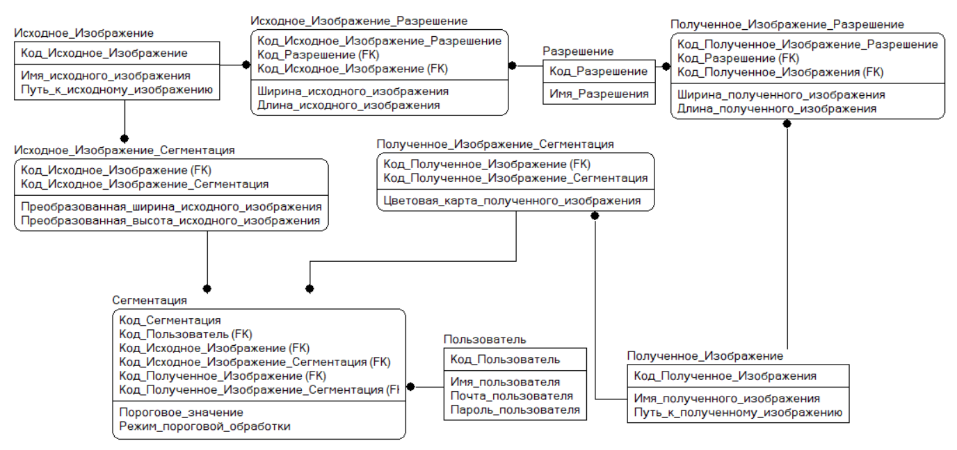

Рисунок 5 – Логическая модель данных